**BÀI TẬP TỔNG HỢP**

CSDL QUẢN LÝ ĐIỂM TRƯỜNG ĐẠI HỌC

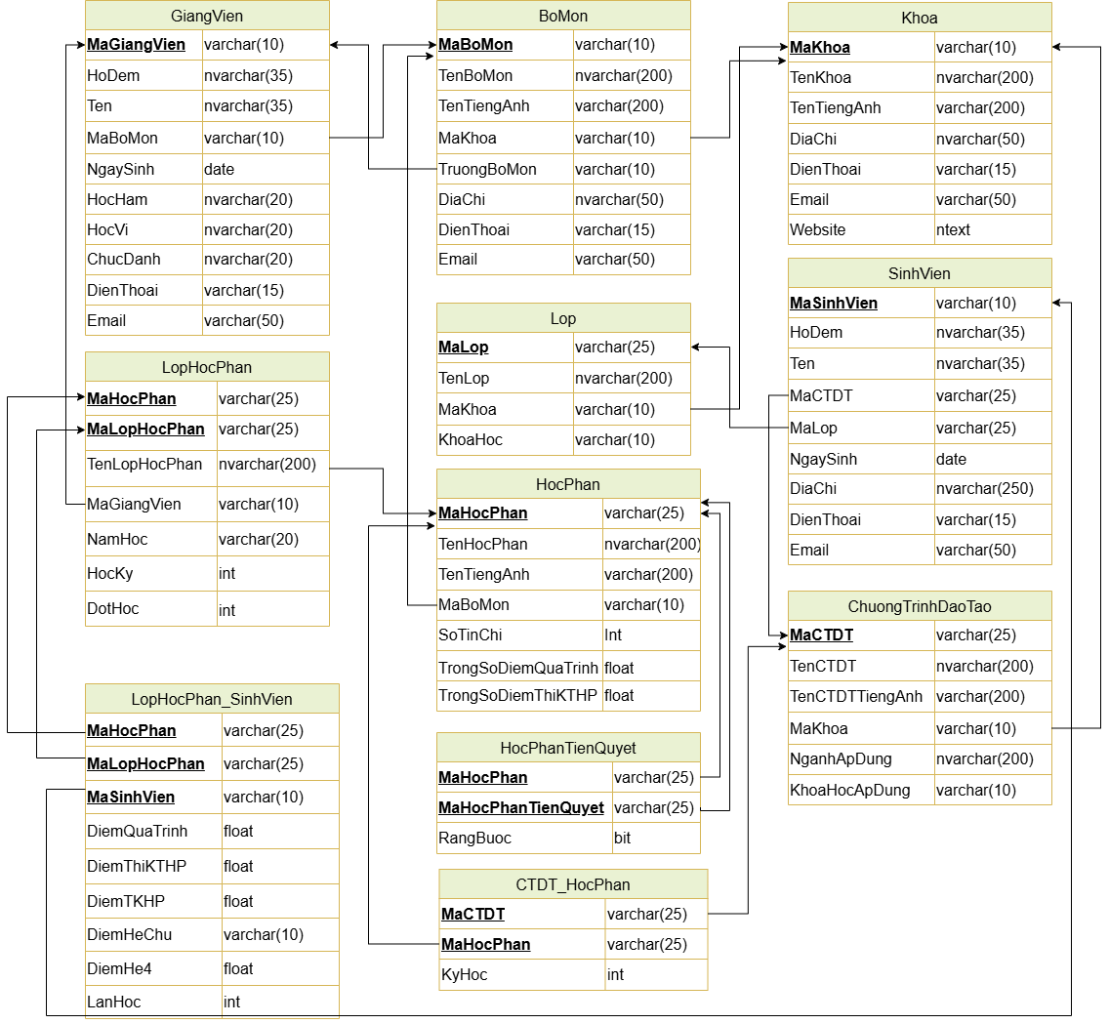

**VIEW**

1. Tạo view liệt kê tất cả các sinh viên trong trường, bao gồm mã sinh viên, tên, ngày sinh, và lớp học.
2. Tạo view đưa ra bảng điểm của sinh viên có mã 171202737 bao gồm mã học phần, tên học phần, điểm quá trình, điểm thi và điểm tổng kết hệ 10, điểm tổng kết hệ chữ.
3. Tạo view hiển thị danh sách các sinh viên còn nợ học phần Cơ sở dữ liệu.
4. Tạo view để thống kê số lượng sinh viên theo mỗi khoa.
5. Tạo view hiển thị danh sách tất cả các giảng viên, bao gồm tên, khoa, và các học phần họ giảng dạy.
6. Tạo view liệt kê tất cả các lớp học phần được giảng dạy trong kỳ hiện tại của Bộ học phần Mạng và các HTTT, kèm theo mã học phần, tên học phần, và giảng viên phụ trách.
7. Tạo view hiển thị tất cả các học phần mà sinh viên 201200026 đã học, bao gồm điểm số và thêm trạng thái là “đạt” nếu điểm >=4 và “học lại” nếu ngược lại.
8. Tạo view liệt kê tất cả các sinh viên đã nhận được học bổng trong kỳ học hiện tại (những bạn có điểm tổng kết 3.6 hệ 4 trở lên) (ghi chú: quy đổi điểm hệ 4 theo chỉ dẫn của trường).
9. Tạo view hiển thị danh sách các sinh viên bị cảnh báo học vụ cho các sinh viên có điểm trung bình cả kỳ học dưới 1 (hệ 4).
10. Tạo view hiển thị danh sách các sinh viên bị buộc thôi học cho các sinh viên có ba kỳ liên tiếp bị cảnh báo học vụ.
11. Tạo view thống kê số lượng học phần được giảng dạy trong từng Bộ học phần.
12. Tạo view để thống kê tỷ lệ sinh viên đã hoàn thành và chưa hoàn thành từng học phần.
13. Tạo view hiển thị top 10 phần trăm danh sách các sinh viên có điểm trung bình cao nhất mỗi lớp.
14. Tạo view liệt kê tất cả các sinh viên còn nợ học phần và chưa đủ điều kiện tốt nghiệp.
15. Tạo view đưa sinh viên đủ điều kiện nhận đồ án tốt nghiệp (sinh viên có điểm tích lũy >=1.9).
16. Tạo view hiển thị danh sách sinh viên và số tín chỉ họ đã hoàn thành?
17. Tạo view hiển thị danh sách các học phần không có sinh viên nào đăng ký?
18. Tạo view để liệt kê tất cả các lớp học dưới số lượng sinh viên tối thiểu (tối thiểu 15 SV) cho phép?
19. Tạo view hiển thị tỷ lệ sinh viên qua học phần (>=4), giỏi (>=8.5) so với tổng số sinh viên theo từng ngành học?
20. Tạo view để liệt kê các sinh viên đã cải thiện điểm số sau kỳ thi lại.

**THỦ TỤC**

Lưu ý: Nếu yêu cầu tính một (một số) giá trị đơn thì đó là tham số đầu ra của thủ tục (OUTPUT)

1. Tạo thủ tục để cập nhật các trường điểm quá trình, điểm thi kết thúc học phần, Điểm tổng kết học phần, điểm hệ chữ, điểm hệ 4, lần học của một sinh viên cho một học phần cụ thể với mã sinh viên và mã học phần, điểm quá trình, điểm thi kết thúc học phần là tham số đầu vào.
2. Tạo thủ tục để tính điểm trung bình cho một sinh viên theo từng học phần với mã sinh viên là tham số đầu vào.
3. Tạo thủ tục để tính số tín chỉ và điểm tích lũy cho một sinh viên với mã sinh viên là tham số đầu vào.
4. Tạo thủ tục có đầu vào là mã lớp học phần, mã học phần, năm học, kỳ học đầu ra là danh sách sinh viên không đủ điều kiện thi của học phần đó.
5. Tạo thủ tục để cập nhật tình trạng học vụ của sinh viên dựa trên điểm số (cảnh cáo, đình chỉ, v.v.) với đầu vào là mã sinh viên, năm học, kỳ học.
6. Tạo thủ tục để liệt kê tất cả các học phần mà sinh viên còn nợ điểm (chưa qua học phần) với mã sinh viên là tham số đầu vào.
7. Tạo thủ tục tính điểm tích lũy của một sinh viên (điểm trung bình của các học phần đã học theo hệ 4) với mã sinh viên là tham số đầu vào.
8. Tạo thủ tục tính điểm trung bình của toàn bộ sinh viên trong một lớp học phần với mã lớp học phần là tham số đầu vào
9. Tạo thủ tục tính điểm trung bình của toàn bộ sinh viên trong một lớp với mã lớp là tham số đầu vào
10. Tạo thủ tục sửa điểm cho sinh viên với tham số đầu vào là mã sinh viên, mã học phần, điểm quá trình, điểm thi kết thúc học phần
11. Tính điểm trung bình tích lũy cho toàn bộ sinh viên của một khóa trong một khoa với mã khoa và khóa là tham số đầu vào (ví dụ tính điểm trung bình tích lũy của toàn bộ sinh viên khóa 65 của khoa công nghệ thông tin)
12. Thống kê tỷ lệ sinh viên đạt và không đạt trong kỳ thi của một học phần với mã học phần, học kỳ học, năm học là tham số đầu vào (ví dụ tính số sinh viên đạt, không đạt trong kỳ thi kết thúc học phần của học phần cơ sở dữ liệu trong học kỳ 2 của năm học 2024-2025)
13. Thống kê tỷ lệ sinh viên đạt A, B, C, D, F của một học phần với mã học phần, học kỳ học, năm học là tham số đầu vào (ví dụ tính số sinh viên đạt, không đạt khi học học phần cơ sở dữ liệu trong học kỳ 2 của năm học 2024-2025)
14. Tạo thủ tục tính số tín chỉ đã hoàn thành và chưa hoàn thành (bao gồm cả học phần chưa học và học phần trượt môn) dựa trên mã sinh viên là tham số đầu vào.
15. Tạo thủ tục đưa ra mã giảng viên, tên giảng viên đang dạy một lớp học phần dựa trên mã lớp học phần.

**HÀM**

1. Tạo hàm đưa ra danh sách sinh viên trong một lớp học cụ thể với mã lớp là tham số đầu vào.
2. Tạo hàm hiển thị danh sách sinh viên sinh viên theo từng chương trình đào tạo cụ thể (mã chương trình đào tạo là tham số đầu vào).
3. Tạo hàm hiển thị danh sách điểm của từng lớp gồm mã sinh viên, họ đệm, tên, điểm quá trình, điểm thi, điểm tổng kết học phần, điểm hệ chữ trong một lớp học phần cụ thể với mã lớp học phần, mã học phần là tham số đầu vào.
4. Tạo hàm để truy xuất danh sách các sinh viên có điểm trung bình thấp hơn điểm trung bình của cả lớp với mã lớp, năm học, kỳ học là tham số đầu vào
5. Đưa ra bảng điểm của sinh viên với mã sinh viên là tham số đầu vào và mỗi học phần chỉ đưa ra một thông tin điểm cho lần học có điểm cao nhất (điểm TKHP)
6. Tạo hàm đưa ra danh sách xếp hạng các sinh viên có điểm hệ 4 từ 3.2 trở lên của một khoa trong một học kỳ với mã khoa, kỳ học, năm học là tham số đầu vào
7. Tạo hàm để liệt kê tất cả các học phần mà sinh viên được phép học cải thiện điểm (có điểm C, D, F) với mã sinh viên là tham số đầu vào.
8. Tạo hàm để tính và thống kê điểm trung bình của tất cả sinh viên theo từng chương trình đào tạo với mã chương trình đào tạo là tham số đầu vào
9. Tạo hàm thống kê số sinh viên đạt điểm A, B, C, D, F cho một học phần trong một kỳ học với tham số đầu vào là mã học phần, kỳ học, năm học.
10. Tạo hàm đưa ra danh sách sinh viên trong một khóa có điểm trung bình của một kỳ thấp hơn một ngưỡng nhất định với ngưỡng, khóa học là tham số đầu vào.
11. Tạo hàm để tính và thống kê điểm trung bình toàn khóa cho sinh viên với khóa học là tham số đầu vào.
12. Tạo hàm tính điểm trung bình của sinh viên theo mã sinh viên.
13. Tạo hàm lấy danh sách thông tin học phần mà sinh viên đã học với mã sinh viên là tham số đầu vào
14. Tạo hàm đưa ra danh sách sinh viên đủ điều kiện nhận đồ án (điểm tích lũy hệ 4 là 1.9) với khóa học là tham số đầu vào.
15. Tạo hàm đưa ra danh sách sinh viên đủ điều kiện tốt nghiệp (điểm tích lũy hệ 4 là 2.0) với khóa học là tham số đầu vào.
16. Tạo hàm kiểm tra sinh viên đủ điều kiện tốt nghiệp (điểm tích lũy hệ 4 là 2.0) với mã sinh viên là tham số đầu vào
17. Tạo hàm kiểm tra sinh viên có đăng ký học phần hay chưa dựa trên mã học phần và mã sinh viên.
18. Tạo hàm để tính tổng số sinh viên đang học trong một lớp học phần cụ thể.
19. Tạo hàm để tính tổng số học phần, số lớp do một khoa giảng dạy với mã khoa, kỳ học, năm học là tham số đầu vào.
20. Tạo hàm để tính tổng số học phần, số lớp do một bộ môn giảng dạy với mã bộ môn, kỳ học, năm học là tham số đầu vào.

**TRIGGER**

**DML trigger**

1. Tạo trường Trạng thái của bảng sinh viên, tự động cập nhật trạng thái tốt nghiệp của sinh viên khi họ đạt đủ điều kiện tốt nghiệp (hoàn thành đủ môn học, không nợ môn, có điểm tích lũy (hệ 4) toàn khóa từ 2 trở lên).
2. Tạo trigger tự động tính lại điểm kết thúc học phần, điểm hệ chữ, điểm hệ 4, lần học của sinh viên sau khi có thay đổi về điểm trong bảng LopHocPhan_SinhVien
3. Tạo trigger gửi thông báo khi sinh viên hoàn thành tất cả các học phần trong chương trình đào tạo.
4. Xây dựng bảng trạng thái lớp gồm các trường mã lớp, số SV tốt nghiệp, Số SV buộc thôi học, Số SV chưa tốt nghiệp. Tạo trigger tự động cập nhật trạng thái bảng này.
5. Tạo trigger tự động xóa các bản ghi điểm khi sinh viên bị xóa khỏi cơ sở dữ liệu.
6. Tạo bảng SinhVien_CNTT_K65 gồm các trường mã sinh viên, tên sinh viên, lớp, các trường có trong chương trình đào tạo của sinh viên CNTT K65, trường số tín chỉ hoàn thành, điểm tích lũy. Tạo trigger tự động cập nhật:

* Họ và tên, mã sinh viên, lớp mỗi khi thêm một sinh viên K65
* Thêm điểm cao nhất của các môn ứng với các cột tương ứng
* Tính tổng số tín chỉ hoàn thành vào trường số tín chỉ hoàn thành
* Tính điểm tích lũy vào trường điểm tích lũy

1. Tạo trigger tự động cập nhật trạng thái thi lại của sinh viên khi họ có điểm thấp hơn mức yêu cầu.
2. 15. Tạo trigger kiểm tra xem sinh viên có đăng ký học phần bắt buộc trước khi đăng ký học phần liên quan chưa.
3. Tạo trigger tự động cập nhật số lần thi lại của sinh viên khi có thay đổi trong bảng `Scores`.
4. Tạo trigger tự động xóa các bản ghi đăng ký học khi một học phần bị xóa khỏi cơ sở dữ liệu.
5. Tạo trigger tự động kiểm tra xem sinh viên có đủ tín chỉ để tốt nghiệp khi cập nhật bảng `Courses`.
6. Tạo trigger gửi thông báo tới giáo viên khi điểm của sinh viên bị thay đổi.
7. Tạo trigger tự động cập nhật trạng thái hoàn thành khóa học của sinh viên khi họ đạt điểm đủ để qua học phần.
8. Dưới đây là 20 yêu cầu tạo trigger T-SQL cho cơ sở dữ liệu quản lý điểm trường đại học:
9. Trigger cập nhật trạng thái tốt nghiệp của sinh viên khi đủ điều kiện tốt nghiệp.
10. Trigger tự động cập nhật điểm trung bình của sinh viên sau khi thay đổi điểm.
11. Trigger kiểm tra điểm nhập vào không vượt quá phạm vi cho phép (0 - 10).
12. Trigger tự động thêm sinh viên mới vào bảng đăng ký khi sinh viên được thêm vào hệ thống.
13. Trigger gửi thông báo khi sinh viên hoàn thành tất cả các học phần trong chương trình đào tạo.
14. Trigger tự động cập nhật trạng thái hoàn thành của lớp khi tất cả sinh viên trong lớp hoàn thành khóa học.
15. Trigger cập nhật ngày đăng ký cuối cùng của sinh viên khi có thay đổi trong bảng đăng ký.
16. Trigger kiểm tra xem sinh viên đã hoàn thành đủ điều kiện để đăng ký lớp mới chưa.
17. Trigger ngăn chặn việc xóa sinh viên khi sinh viên còn nợ học phần.
18. Trigger tự động thêm ghi chú về lần thi lại khi sinh viên thi lại học phần.
19. Trigger cập nhật tổng số tín chỉ đã hoàn thành của sinh viên sau khi hoàn thành học phần.
20. Trigger gửi thông báo khi sinh viên đạt điểm tối đa trong một học phần.
21. Trigger kiểm tra xem sinh viên đã đóng học phí đầy đủ trước khi đăng ký khóa học mới.
22. Trigger tự động cập nhật trạng thái khóa học thành “Đã bắt đầu” khi đến ngày khai giảng.
23. Trigger gửi thông báo khi sinh viên bị cảnh cáo học vụ do điểm trung bình thấp.
24. Trigger cập nhật số lần học lại của sinh viên khi sinh viên đăng ký học lại học phần.
25. Trigger ngăn chặn việc xóa khóa học nếu có sinh viên đã đăng ký khóa học đó.
26. Trigger tự động cập nhật trạng thái hoàn thành của học phần khi tất cả bài kiểm tra đã được chấm.
27. Trigger gửi email thông báo khi sinh viên đạt học bổng dựa trên thành tích học tập.
28. Trigger ghi lại lịch sử thay đổi điểm của sinh viên trong bảng lịch sử điểm số.

**DDL trigger**

Tạo một bảng theo dõi các sự kiện và taọ DDL trigger cập nhật bảng theo các yêu cầu sau:

1. Theo dõi việc tạo bảng mới: Ghi lại thông tin khi một bảng mới được tạo trong cơ sở dữ liệu.
2. Theo dõi việc xóa bảng: Ghi log khi một bảng bị xóa khỏi cơ sở dữ liệu.
3. Theo dõi việc sửa đổi bảng: Ghi lại các thay đổi cấu trúc của bảng như thêm, sửa, hoặc xóa cột.
4. Theo dõi việc tạo, sửa, xóa view (CREATE, ALTER, DROP VIEW): Ghi lại khi một view mới được tạo, được sửa, xóa trong cơ sở dữ liệu.
5. Theo dõi việc tạo trigger mới (CREATE, ALTER, DROP TRIGGER): Ghi lại khi một trigger mới được tạo, được sửa, xóa trong hệ thống.
6. Theo dõi việc cấp quyền (GRANT): Ghi lại khi quyền được cấp cho người dùng hoặc vai trò.
7. Theo dõi việc thu hồi quyền (REVOKE): Ghi lại khi quyền bị thu hồi từ người dùng hoặc vai trò.
8. Không cho phép xóa bảng SinhVien
9. Theo dõi việc tạo chỉ mục (INDEX): Ghi nhận khi một chỉ mục mới được tạo trên một bảng.
10. Theo dõi việc xóa chỉ mục (DROP INDEX): Ghi lại thông tin khi một chỉ mục bị xóa.
11. Theo dõi sự thay đổi quyền truy cập trên bảng SinhVien